

VY_32_INOVACE_07_Matematika_
4.ročník_03_Pravoúhlý trojúhelník

Název školy: | Základní škola a mateřská škola Hazlov, okr. Cheb, příspěvková organizace
Téma: | Pravoúhlý trojúhelník
Anotace: | Žák se naučí rozpoznat pravoúhlý trojúhelník, upevní si základní pojmy pravý úhel, úhlopříčka, obvod trojúhelníku
Autor: | Bc. Alena Šimková
Vytvořeno: | leden 2012

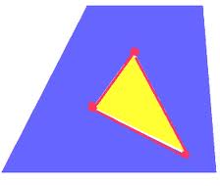

Pravoúhlý trojúhelník

Pravoúhlý trojúhelník má dvě strany k sobě kolmé – svírají pravý úhel.
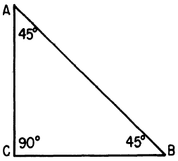
c
b

a

- Kolik pravoúhlých trojúhelníků je ve čtvercích. Nakresli.

Řešení

- Který z trojúhelníků je pravoúhlý?
Vybarvi ho.

Vybral sis správně?
Podívej se

- Jak se vypočítá obvod trojúhelníku?
Zakroužkuj správný vzorec:

o = 4 x a

o = 2 x (a + b)

o = a + b + c

- Spočítej obvod trojúhelníku:
b = 7 cm
c = 4 cm
a = 7 cm

O =

Odpověď
o = a + b + c
o = 7 + 7 + 4 = 18 (cm)

Metodický list
Tento digitální učební materiál je určen žákům 4. ročníku, předmět Matematika, část Pravoúhlý trojúhelník, slouží k procvičení pravého úhlu, úhlopříček, vzorce pro obvod trojúhelníku.

Je připraven pro práci na interaktivní tabuli s popisovačem, pro samostatnou práci na počítačích, popřípadě se jednotlivé listy nechají vytisknout. Řešení se však tiskem stanou nefunkční.
Úkol č. 1: žáci mají poznat pravoúhlé trojúhelníky schované ve čtverci, řešení je pod obrazcem.
Úkol č. 2: žáci opět poznávají pravoúhlý trojúhelník, ten správný vybarví.
Úkol č. 3: žáci zakroužkují správný vzorec pro výpočet obvodu trojúhelníku (ŘEŠENÍ : o = a + b + c), jeden žák na tabuli spočítá jednoduchý příklad, ostatní pracují do sešitu. Řešení naleznete opět pod obrazcem.

Použitý materiál
Matematika a její aplikace pro 4.ročník, Josef Molnár, Hana Mikulenková, nakl.Prodos – modrá řada, 2007.
Poradím si s Matematikou 4.třídy ZŠ, nakl.Pierot, spol.s.r.o.
Procvičuj doma – samostatně pro 4.ročník s klíčem pro snadnou kontrolu, Mgr.Pavel Jelínek a kolektiv, 2008.
Zajímavá Matematika pro 4.ročník ,Josef Molnár, Hana Mikulenková, nakl.Prodos, 1996

Zdroje obrázků : www.cmis.cz/dum
Strana 1 : http://t3.gstatic.com/images?q=tbn:ANd9GcT_QihI-
bQkncV51k_cbtjBS-inB2koqlEb-sHT02ANIVpEtM9UyfIRmUpj
Strana 2 : http://www.tpub.com/math1/20.htm94.gif pravoúhlý trojúhelník

